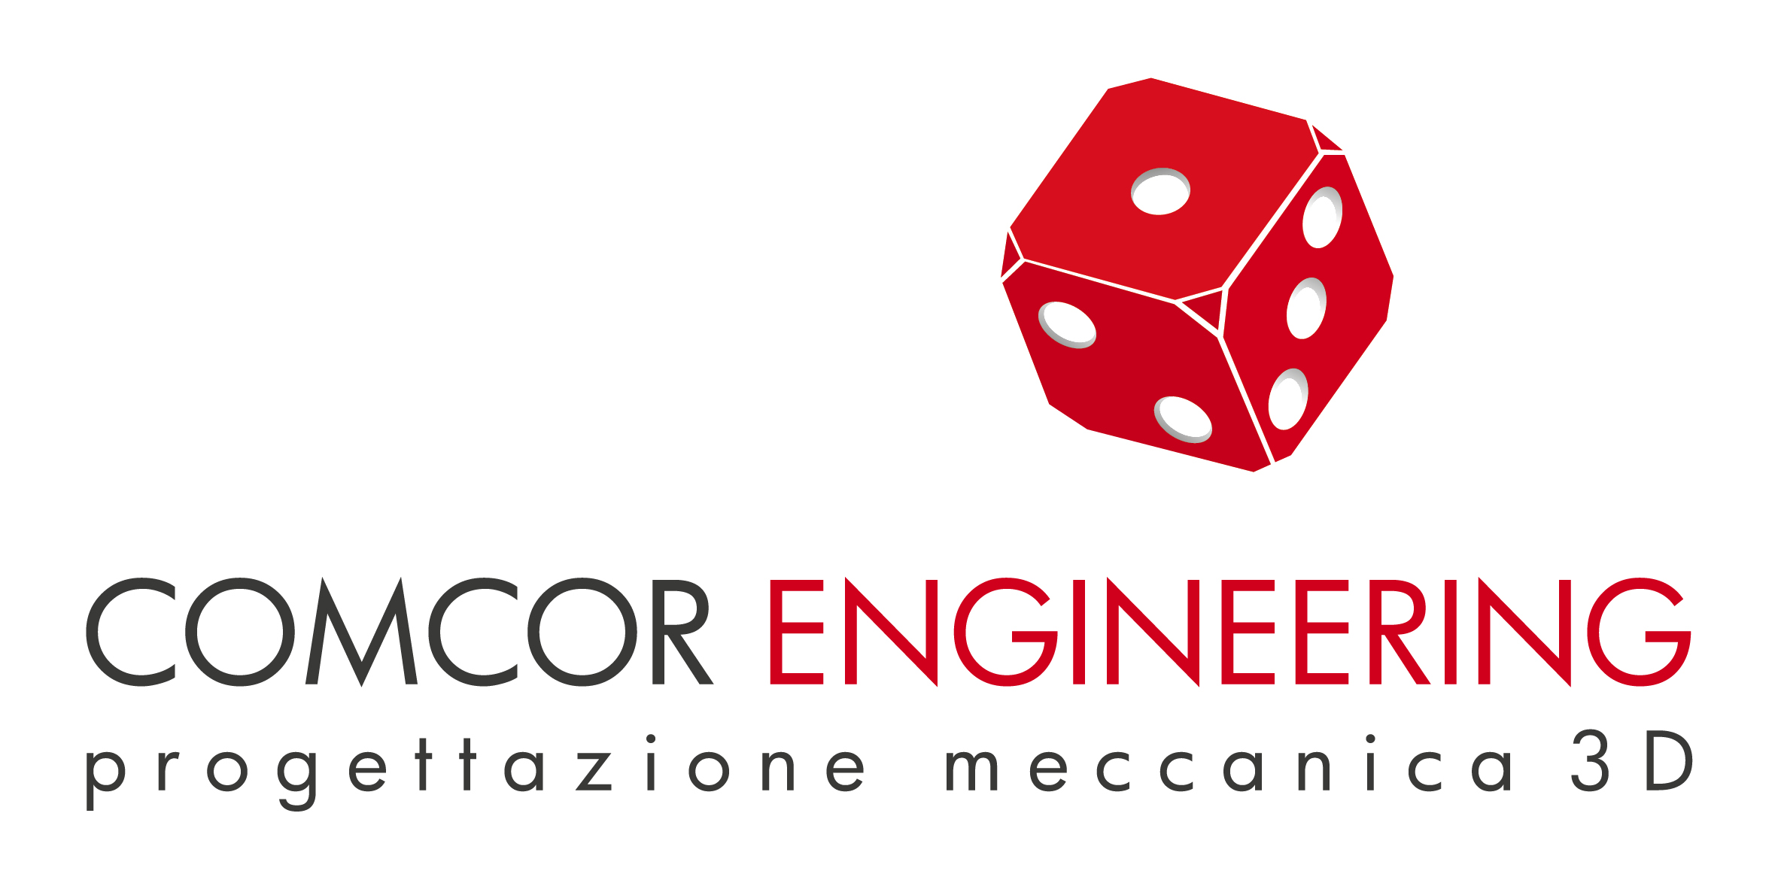

la società Comcor Engineering srl è alla ricerca di un Giovane neo laureato o laureando magistrale da avviare alla professione di Test Engineer

Il lavoro:
La risorsa sarà inserita in Ufficio Tecnico del reparto certificazione e si occuperà di:
– calibrazione e sperimentazione su motori in sviluppo (motore diesel e/o benzina, motori termici e motori ibridi)
– definizione del processo di combustione (emissioni, performance), sicurezza e guidabilità
– strategie Diagnostiche / EOBD

Requisiti:

– laurea in Ingegneria dei sistemi aerospaziali / Ingegneria meccanica
– specializzazione e/o esperienza pregressa sull’automobile / meccanica del veicolo
– buona conoscenza della lingue inglese
– flessibilità oraria e disponibilità alle eventuali trasferte.

Tipologia contrattuale:
contratto a tempo determinato

Sede di lavoro:
Modena (MO)

Per candidarsi:
inviare il proprio cv aggiornato a: i.gongol@comcor.it entro il 20/12/2019
inserendo in oggetto “Rif. Contatto Ufficio Placement Politecnico di Bari”

Il CV dovrà contenere l’autorizzazione al trattamento dei dati personali ai sensi del D. Lgs. n. 196/2003 e ss.mm. e ii. e dell’art. 13 GDPR (Regolamento UE 2016/679) ed attestazione di veridicità ai sensi del DPR n.445/2000.
Il presente annuncio è rivolto ad ambo i sessi, ai sensi della normativa vigente.

